ТОВ "АВТОМАГІСТРАЛЬ СЕРВІС ПЛЮС"
Контактна інформація:
+38 (093) 661-62-63
+38 (097) 145-72-27
avtomagistral.service@gmail.com

Дорожні Знаки  (ДСТУ 4100-2021)  від 09.04.2024р. |  | Розмір, мм. | Світловідбивна плівка  Ціна з ПДВ, грн. | Світловідбивна плівка  Призма 7 років AURA 172 White Prismatic Engineer Grade  Ціна з ПДВ, грн.
Трикутні   |  | 700 | 500 | 610
 |  | 900 | 680 | 795
Квадратні   |  | 600 | 690 | 820
 |  | 700 | 850 | 1060
Круглі   |  | 600 | 770 | 850
 |  | 700 | 960 | 1030
Восьмигранні   |  | 700 | 860 | 1070
 |  | 900 | 1090 | 1270
Прямокутні  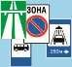 |  | 600*900 | 880 | 990
 |  | 700*1050 | 1050 | 1260
Таблички  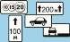 |  | 300*600 | 470 | 550
 |  | 350*700 | 520 | 660
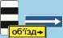 |  | 350*1050 | 715 | 850
Направлення руху (Шеврон) |  | 400*1800 | 1040 | 1320
 |  | 500*2250 | 2140 | 2440
 |  | 500*600 | 640 | 770
 |  | 1250*200 | 1010 | 1220
 |  | 1250*200 | 1310 | 1860
ЗІП   |  | 1000*1000 | 1840 | 2190
Кріплення під стійку |  | діаметр  від 40 до 76мм | 75 стійка
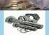 |  |  | 75 опора
Стійка м. пог. |  | Розмір, мм  50  57 | грунт  410  410 |  | цинк  460  520
Тринога під знак
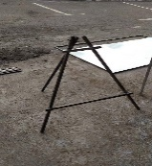 |  | --------- | --------- |  | дог
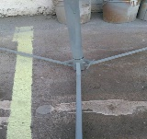 |  | --------- | --------- |  | дог
Стовпчик сигнальний
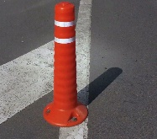 |  | 40см | --------- |  | 235
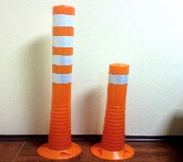 |  | 67см | --------- |  | 270
 |  | 1м |  |  | дог
Конуси
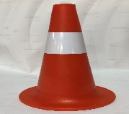 |  | 35см | біла |  | 185
 |  |  | с/в |  | 195
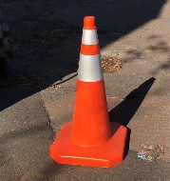 |  | 80см | 2 кг |  | -
 |  |  | Від 2-х кг |  | -
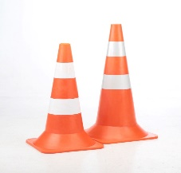 |  | 52см | 2 білі  Комбіновані  2 с/в |  | 255  265  275
 |  | 60см | білі  с/в |  | 295  310
Конус сигнальний
 | h-520 |  | пластик |  | 275
 |  |  | гибкий пластик |  | ₋
Ліхтар під конус сигнальний автономний
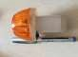 | h-100  d-60 |  | min 10 шт. |  | дог
Стовпчик направляющий
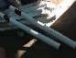 | h-1500 |  | min 10 шт. |  | 300
Віха направляюща
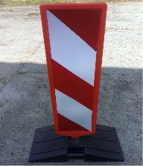 | h-1200 |  | --------- |  | 2725
Блок водоналивний

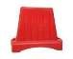 | 1000х800х480 |  | червоний |  | дог
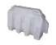 | 1200х800х480 |  | червоний/білий |  | дог
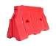 | 1500х800х480 |  | червоний/білий |  | дог
Бар’єр дорожній

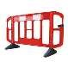 | 2000х1000 | червоний | 3500
 | 1800х400 | --------- | 2000
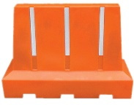 | 1000х420х800мм | помаранчевий | 2725
Щит дорожній
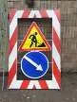 | 2000 х1300 |  | 3800
Прицеп для проведення дорожніх робіт

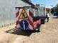 | 1 ось | --------- | дог
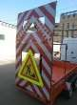 | 2 оси | --------- | дог
Противоподкат
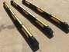 | 1800х140х120 | --------- | 2050
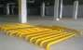 | 2000х150  d-76 | --------- | 1300
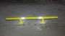 | 2000х150  d-57 | --------- | 1100
Захист колон
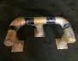 | 500х200х200 | --------- | дог
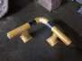 | 500х500х200 | --------- | дог

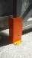 | h-300 | --------- | дог
Система огородження

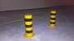 | d-133 h500 | --------- | дог
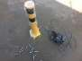 | d-133 h700 | --------- | дог
Пішохідне огородження
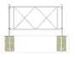 | --------- | --------- | дог
Дорожне огородження
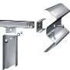 | --------- | --------- | дог
Консоль світлофора
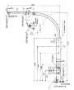 | 6800х3000 | ОКС-3 | дог
 | 6800х6000 | ОКС-6 | дог
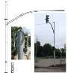 | 6800х3000 | --------- | дог
 | 6800х6000 | --------- | дог
Дорожні дзеркала
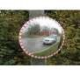 | d-800 | --------- | від 2750
 | d-1000 | --------- | від 3520

